Utiliser Anki sous Androïd
1/ Lancez l’application « AnkiDroid ».

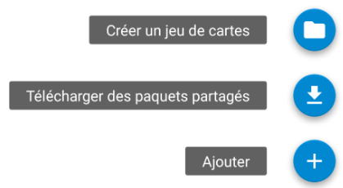
2/ Appuyez sur le « + » en bas à droite de l’écran puis sur « Télécharger des paquets partagés ».

3/ Saisissez le nom du paquet recherché puis appuyez sur « search ».
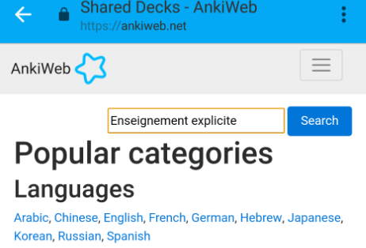
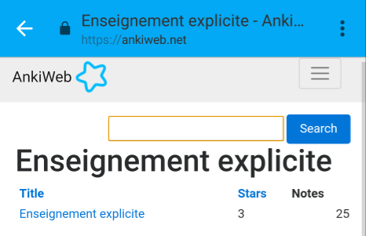
4/ Sélectionnez le paquet puis, dans la nouvelle fenêtre, « download ».
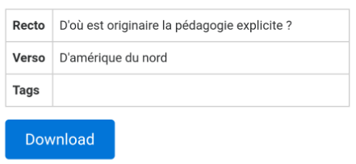

5/ Dans le message qui apparait en bas de l’écran appuyer sur ouvrir
6/ Dans la nouvelle fenêtre sélectionnez « ajouter » puis validez par « OK »
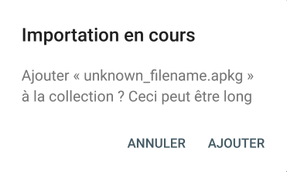
7/ Cliquez sur le paquet.
8/ Répondez à la question puis cliquez sur « Afficher la réponse ».
9/ Indiquez si votre réponse était fausse, juste ou facile.

